

KAŇKA
svazek 18, číslo 5

únor 2020

Úspěch mladých výtvarnic
13. prosince 2019 se žákyně výtvarného oboru pod vedením paní učitelky A. Vaňatové zúčastnily vyhodnocení krajské výtvarné soutěže s názvem HRAJEME SI S ODPADY 2019. Námětem letošního ročníku bylo „SUCHO, NEDOSTATEK VODY V KRAJINĚ“.
Dívky F. Boková a B. Hartová obsadily 3. místo v kategorii SŠ a ZUŠ.
Konkurence byla velmi vysoká, protože naše žákyně soutěžily ve stejné kategorii jako střední školy.
Všem dívkám patří velká pochvala za skvělé reprezentování školy. Petr Levanský
Olympiáda v českém jazyce
I v letošním školním roce se uskutečnilo tradiční školní kolo v olympiádě v Čj, a to opět v předvánočním čase, konkrétně 19. prosince 2019. Akce je vždy určena žákům 8. a 9. tříd.
Účast je vždy pro žáky dobrovolná. Letos se zúčastnilo celkem 9 žáků.
Olympiáda je rozdělena do dvou částí, mluvnické a slohové. V mluvnické části řeší žáci rozmanité úkoly. Základem pro správné vyřešení jsou vždy vědomosti, které děti získávají v hodinách Čj. Podstatné je ale také logické uvažování, což není vždy právě jednoduché a což potrápí nejednoho žáka. Slohová část měla tentokrát název „Tomu říkám překvapení“.
Do okresního kola, které se konalo 22. ledna 2020 v Ostrově, se s vynikajícím počtem bodů probojovali Tomáš Svoboda (1. místo) a Adéla Hájková (2. místo), oba žáci 9. třídy. Okresní kolo probíhá stejným způsobem. Jsou zde opět dvě části, i když dané úkoly, hlavně v části mluvnické, bývají trošku obtížnější. A navíc zde děti měří své síly s větším počtem žáků z ostatních škol. Běžně se okresního kola zúčastní až 40 dětí. A to už je opravdu velká konkurence.
V okresním kole se postupujícím tolik nezadařilo, přesto si oba žáci zaslouží pochvalu. Mgr. Petra Janouškovcová
Florbalové turnaje
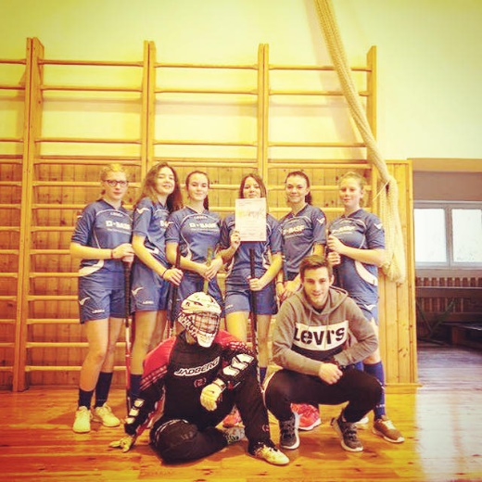
V prosinci se žáci a žákyně naší školy zúčastnili florbalových turnajů v Karlových Varech, které pořádala Základní škola 1. máje. Za naši školu soutěžila tři družstva z druhého stupně, a to mladší chlapci 6.-7. ročník, starší chlapci 8.-9. ročník a starší dívky 8.-9. ročník. Mladší chlapci měli velikou konkurenci. Protože se přihlásilo celkem 18 škol z Karlovarského kraje, musel být turnaj rozdělen na menší skupiny po třech družstvech, ze kterých postupoval dále jen jeden tým. To se našim klukům nepovedlo, a tak pro nás turnaj končil hned po dvou odehraných zápasech a naše pořadí nebylo ani vyhodnoceno. Starší chlapci se s konkurencí dokázali popasovat lépe a ze základní skupiny postoupili dále do vyřazovacích bojů, kde nakonec skončili na pátém místě. Zaslouží si pochvalu za předvedený výkon. Dívkám se už tak dobře nevedlo. I přes jejich snahu a nasazení nepostoupily přes skupinovou fázi a ve výsledném pořadí skončily na posledním, 11. místě. Všem zúčastněným bych chtěl poděkovat za reprezentaci školy a dobré chování. Mgr. Josef Hudec

Prázdniny ve školní družině
V měsíci lednu v naší škole proběhl průzkum zájmu o prázdninové pobyty ve školní družině. Nabídli jsme pobyty pro děti o jarních prázdninách (24.2.-1.3.2020), letních prázdninách - začátek prázdnin (29.6.-3.7.2020) a konec (24.8.-28.8.2020). Všichni žáci prvního stupně dostali domů dotazník s nabídkou programu. Rodiče mohli děti přihlásit na jednotlivé pobyty a zároveň vyjádřit své připomínky, náměty či nápady. Výsledky průzkumu: o pobyt v době jarních prázdnin projevilo zájem pouze 5 dětí (neuskuteční se). Na letní prázdninové pobyty se přihlásilo 16 dětí (budou se realizovat). Lenka Kolihová
Lyžařský výcvik
V neděli 12.1. 2020 se žáci druhého stupně naší školy vydali na lyžařský výcvik do malebného města Boží Dar. Po ubytování v chatě Slovanka jsme se poprvé vydali na svah, kde následovalo rozřazení do tří družstev, podle schopnosti lyžovat. Večer nás čekala zajímavá přednáška o sjezdových a běžeckých lyžích.
Následující den dopoledne se 3. družstvo vydalo na běžky, i když sněhové podmínky byly velmi špatné. 1. družstvo vyrazilo v husté mlze přes sjezdovku na Neklidu až na Klínovec, kde se seznamovali s tamními sjezdovkami. Druhé družstvo procvičovalo oblouky na menší sjezdovce. V úterý si skupiny prohodily role.
Ve středu už na některé z nás padla únava, tudíž byl program upraven a na sjezdovky jsme šli jen ráno. Místo odpoledního lyžování jsme se vydali na procházku po okolí Božího Daru. Až do pátku program probíhal podle plánu, družstva se střídala na sjezdovkách a na běžkách. Všichni lyžaři letos zvládli své dovednosti natolik, že se dokonce i úplní začátečníci mohli vydat na klínovecké sjezdovky, kde jinak nejčastěji lyžovalo jen 1. a 2. družstvo.
I když bylo oproti minulému roku málo sněhu a s každým dalším dnem ho stále ubývalo, lyžařský výcvik jsme si velice užili. Na každý večer byl přichystán zábavný večerní program nebo přednáška. Chtěli bychom poděkovat našim lektorům za velikou trpělivost a za zkušenosti, které jsme díky nim získali.
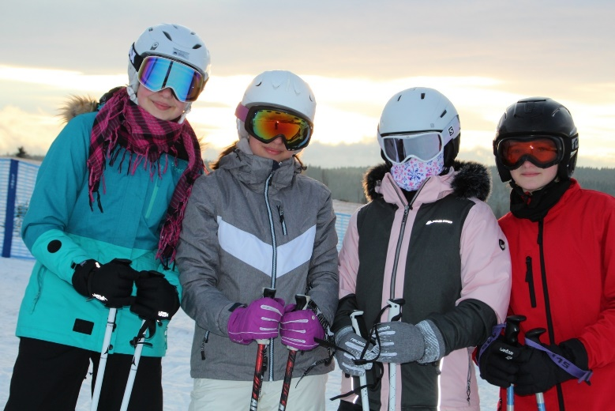
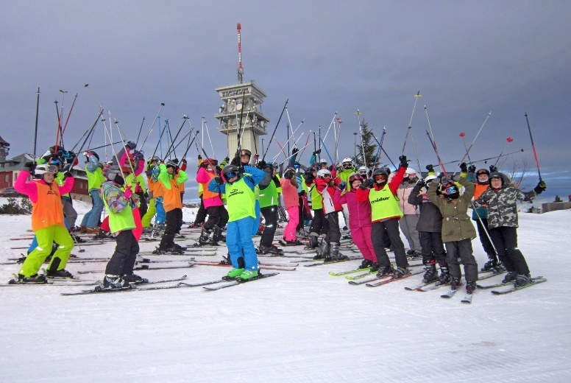
Adéla Hájková, Václav Beneš, Ondřej Kuchta

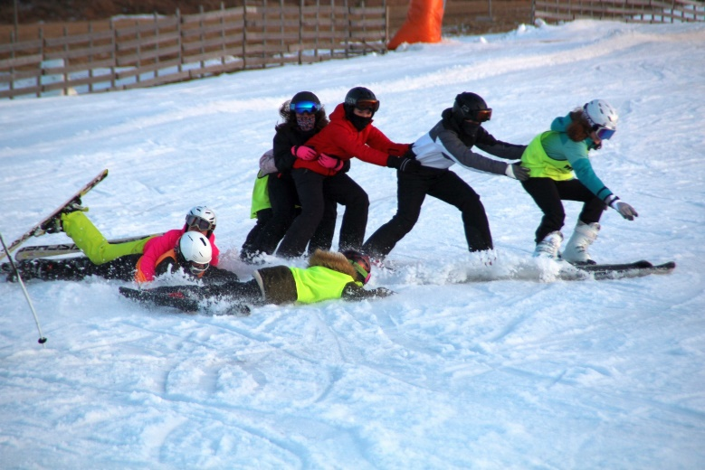
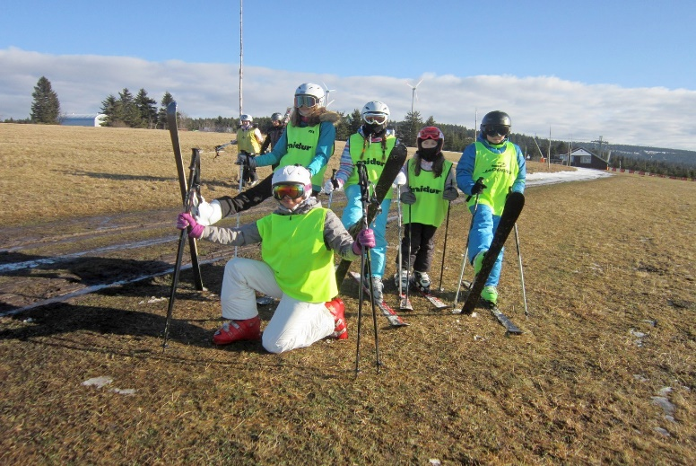
Kontakty na školu:
Telefon do ZŠ: 353 393 243 Mobil do ZŠ: 725 958 983 Telefon do ZUŠ: 607 006 574
Telefon do školní jídelny: 725 958 984 Telefon do školní družiny: 725 958 985
e-mail školy: posta@zszlutice.cz e-mail do ZUŠ: zus@zszlutice.cz web: www.zszlutice.cz

